**PARTE 1. Usuarios**

Para entregar, captura la pantalla de los puntos 11, 13.

11. Haz pruebas con los dos usuarios creados cambiando las posibles “Horas de

inicio de sesión”.

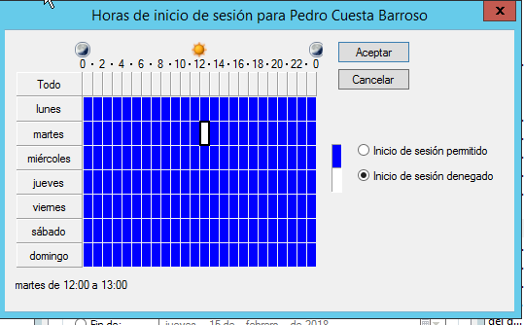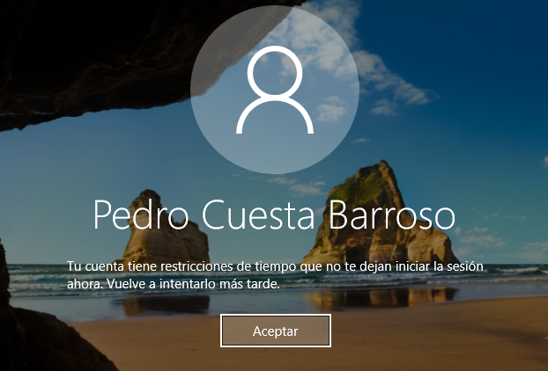

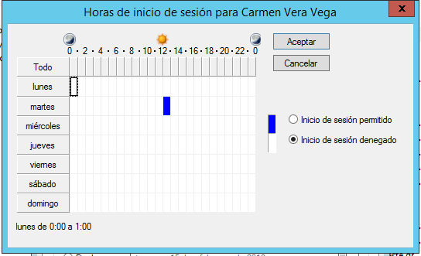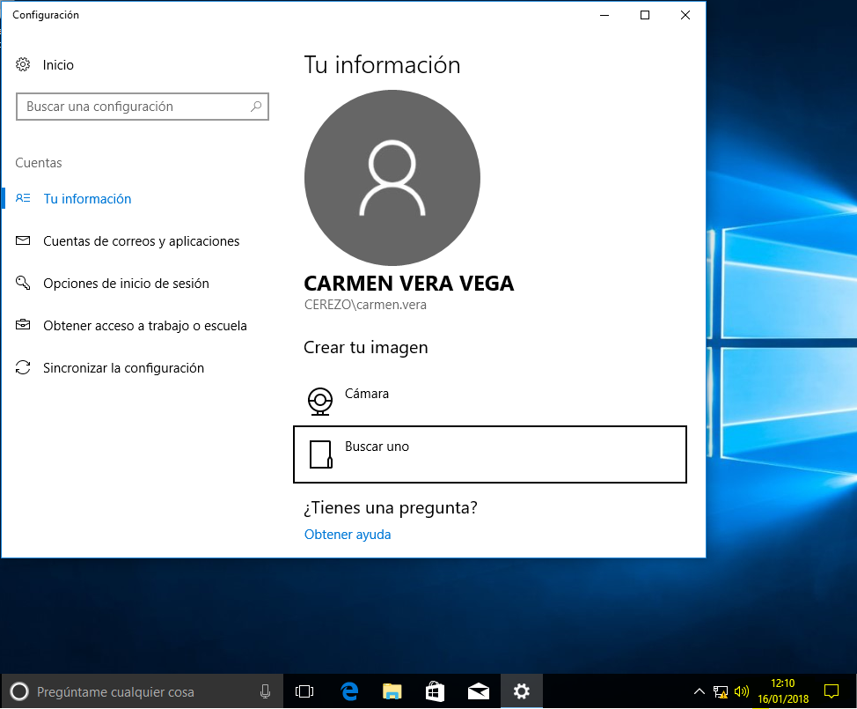

13. Dejando pedro.cuesta con algunos de los cambios realizados, crea el usuario

Irene Moreno Delgado como copia de pedro.cuesta.

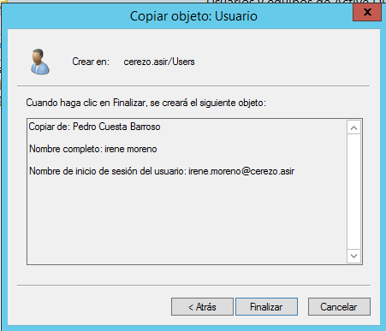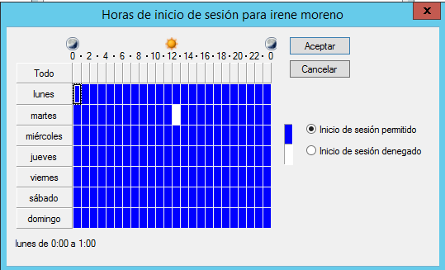

**PARTE 2. Grupos**

Para entregar, captura la pantalla de los puntos 16 y 24 16. Selecciona de la lista de usuarios los usuarios pedro.cuesta, carmen.vera e irene.moreno y agrégalos de una sola vez al grupo gg72.

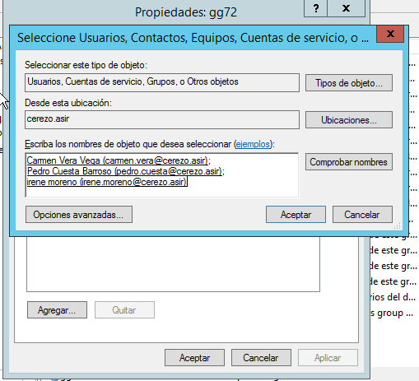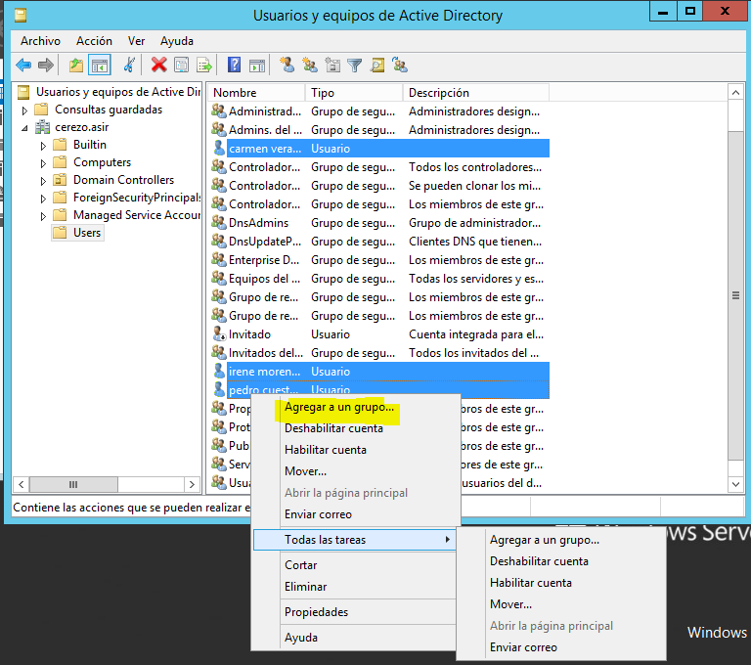

Se puede hacer de dos maneras. Ir al grupo y seleccionarlos (foto izquierda) o seleccionarlos en la lista user con el botón CTRL manteniéndolo pulsado y pulsar botón derecho del mouse (foto derecha)

24. Cierra sesión en W10_1 e iníciala de nuevo en esa misma máquina con el

usuario Administrador. Entra en la administración de grupos locales e

incluye al usuario pedro.cuesta como miembro del grupo Administradores

del equipo local.

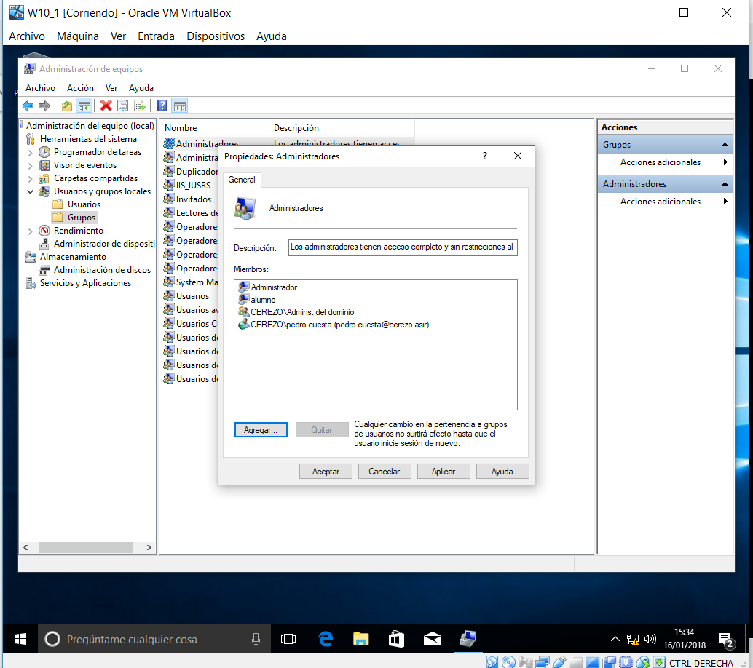

**PARTE 3. Directivas de contraseñas**

Para entregar, captura la pantalla de los puntos 27 y 37.

27. En el controlador de dominio, abre las Directivas de Contraseñas (en el

dominio) para modificar sus valores.

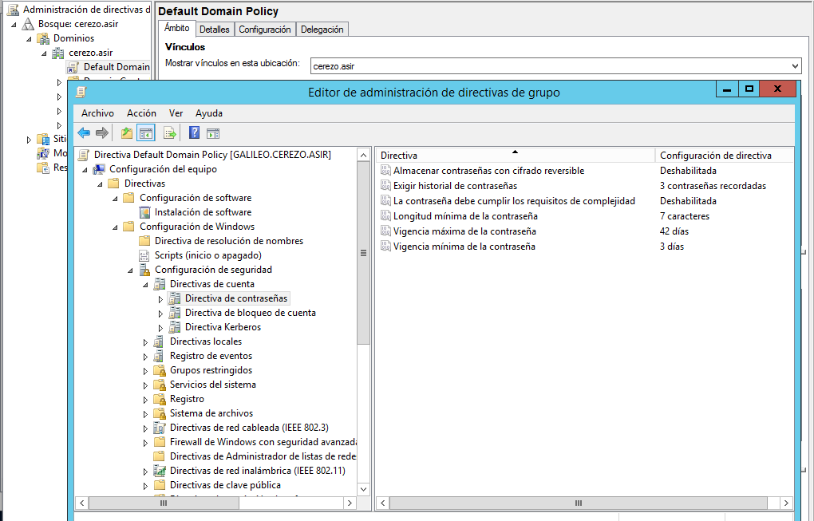

37. Cambia la contraseña desde W10_1 y comprueba que no te deja ¿por qué?

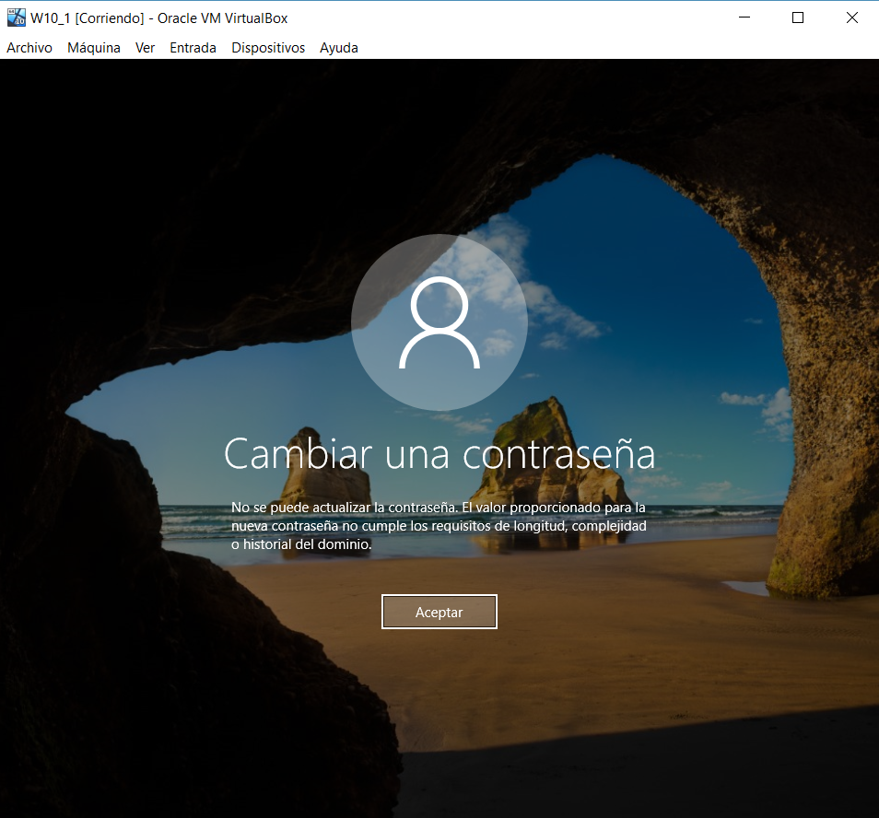

**PARTE 4. Directivas de bloqueo de cuentas.**

Para entregar, captura la pantalla de los puntos 44 y 54 44. En “Duración del bloqueo de cuenta” introduce 2 minutos.

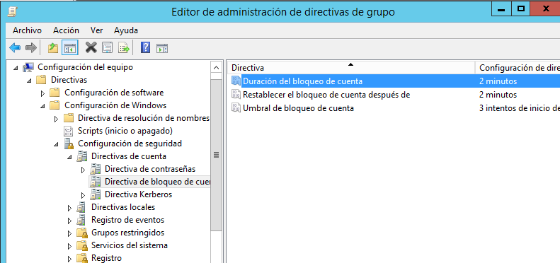

54. Entra en el Controlador de Dominio como Administrador y desbloquea la

cuenta “direct2”. 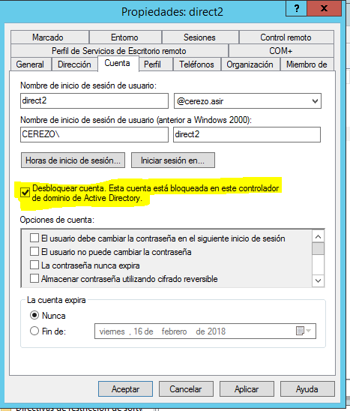

**PARTE 5. Comandos de inicio de sesión y carpeta particular**

Para entregar, captura la pantalla de los puntos 70 y 74.

70. En “Carpeta particular” selecciona “Conectar”, elige la letra “Z” y como

ruta a la que conectar pon \\Galileo\datos_prof\%UserName% . Ten en

cuenta que tú no has creado la carpeta particular para cada usuario, lo

hará Active Directory por ti.

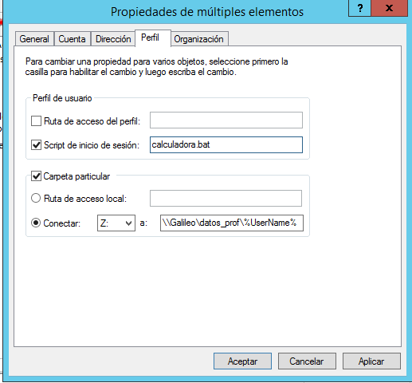

74. Abre el Explorador de Windows y comprueba que dentro de Equipo hay

una unidad Z: que está asociada a la carpeta “antonio.serrano” en el

Controlador de Dominio.

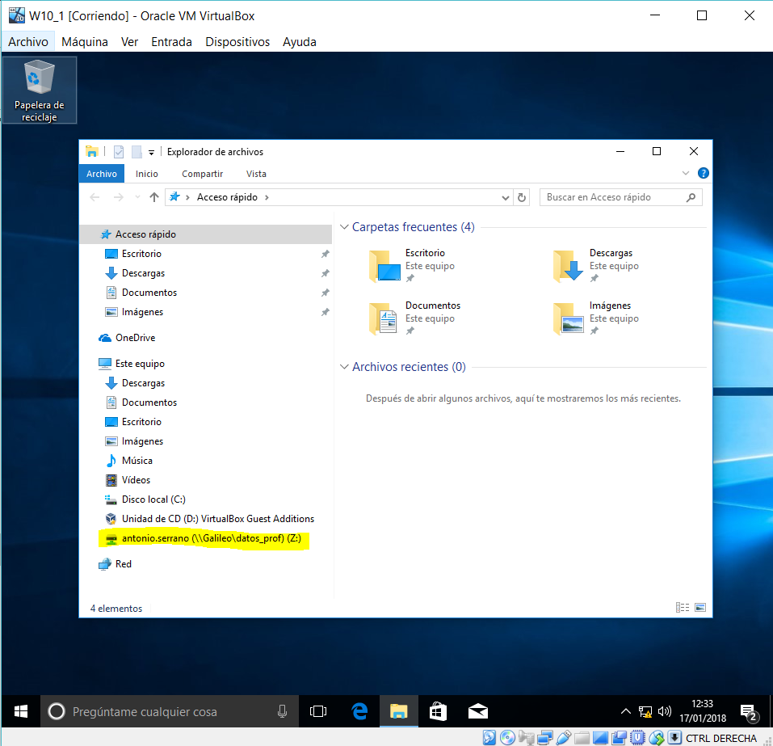

**PARTE 6. Perfiles de usuario**

**PARTE 7. Importación de estructuras de usuarios, grupos y OU**

Para entregar, captura la pantalla del punto 97.

97. Si todo ha ido bien nos ha debido crear una serie de usuarios, grupos y

OUs. Compruébalo desde la consola de Usuarios y Equipos de AD.

